**每周简单实验报告说明**

因为本学期前几个实验暂时要求同学们通过课件自学，为了保证大家能自觉在家完成电路图绘制，现在要求每个实验都要写一个简单的实验报告，等同学们回到学校后会要求大家将实验1到实验4合在一起写一个有下载结果的正式报告，报告成绩以实验1-4的正式报告为主。现在完成的简单报告只能证明完成电路图的绘制，但无法证明实验已正确实现，所以每周一份的简单实验报告只作为正式报告评分的辅助。简单实验报告要求说明：

1. 实验工程名：实验1工程参考名：OEXP01_MUX。修改为：英文姓名学号_01,(实验2：英文姓名学号_02……. 实验4：英文姓名学号_04)。实验一已经完成工程名可以不按新的要求。
2. 简单实验报告上交截止时间：周五实验课后第9天即下一周日23：59。（报告1 DDL:2020-3-8 23:59）
3. 实验报告内容：顶层电路图或代码，Design的View窗口展开能看到目录结构，processes窗口的Synthesize、implement Design、Generate Programming File展开可以看出已运行成功。有简单的心得体会：遇到的错误、解决错误方法等。
4. 课件上要求的模拟结果的则需要模拟代码和模拟结果图并且要有一定的分析。
5. 实验报告只能单独完成，发现有抄的两个同学的报告都为0分。
6. 上交网站：学在浙大,http://courses.zju.edu.cn.
7. **重点说明：只能上传word或PDF原文件（非压缩文件），请不用上传压缩文件，不需要传工程文件。已经上传的同学如果能删除则希望重传，不能实验2开始按这个要求。**

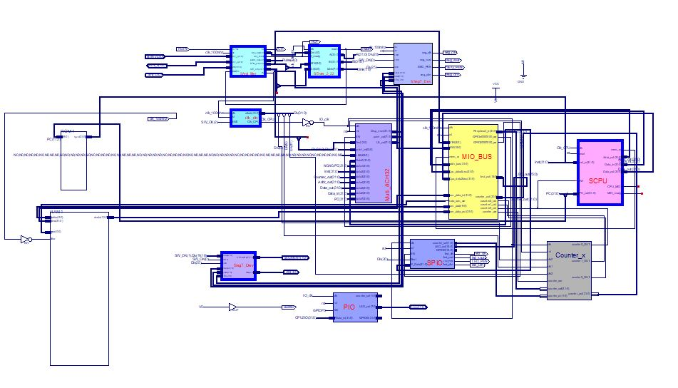

顶层电路图

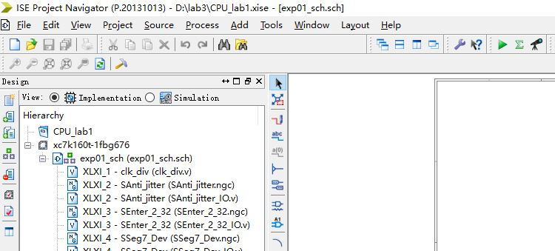

工程名（英文姓名学号_01）

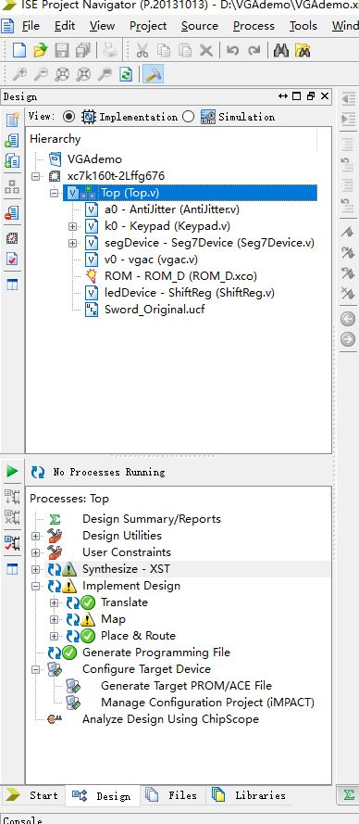

Design窗口运行成功详细说明。